Рисунок
2 год обучения
Тема занятия 13.04.2021 г.: Рисунок несложного гипсового орнамента-розетки на фоне серой драпировки с несложными крупными складками.
Практическая работа: Решение орнамента в тоне.
Материалы и оборудование: фото образца постановки, лист бумаги формата А3, простые карандаши, ластик, точилка.
Образец постановки
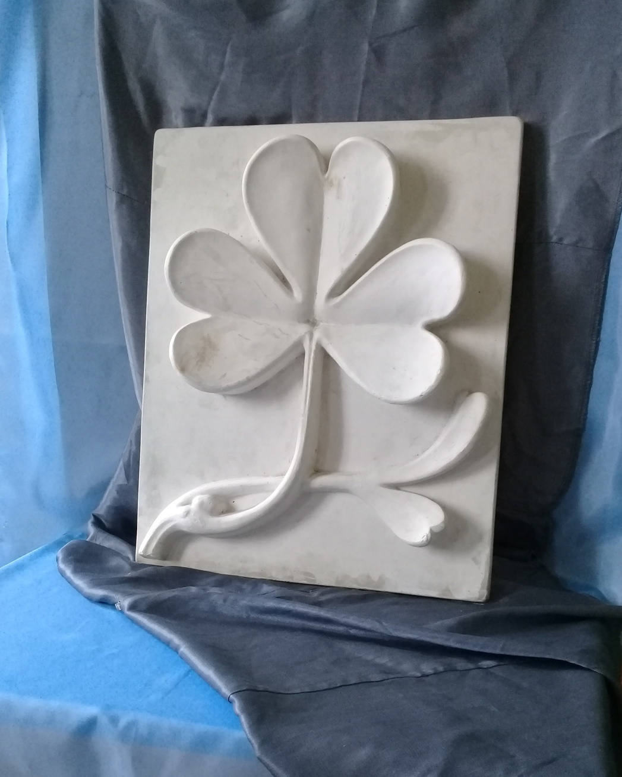
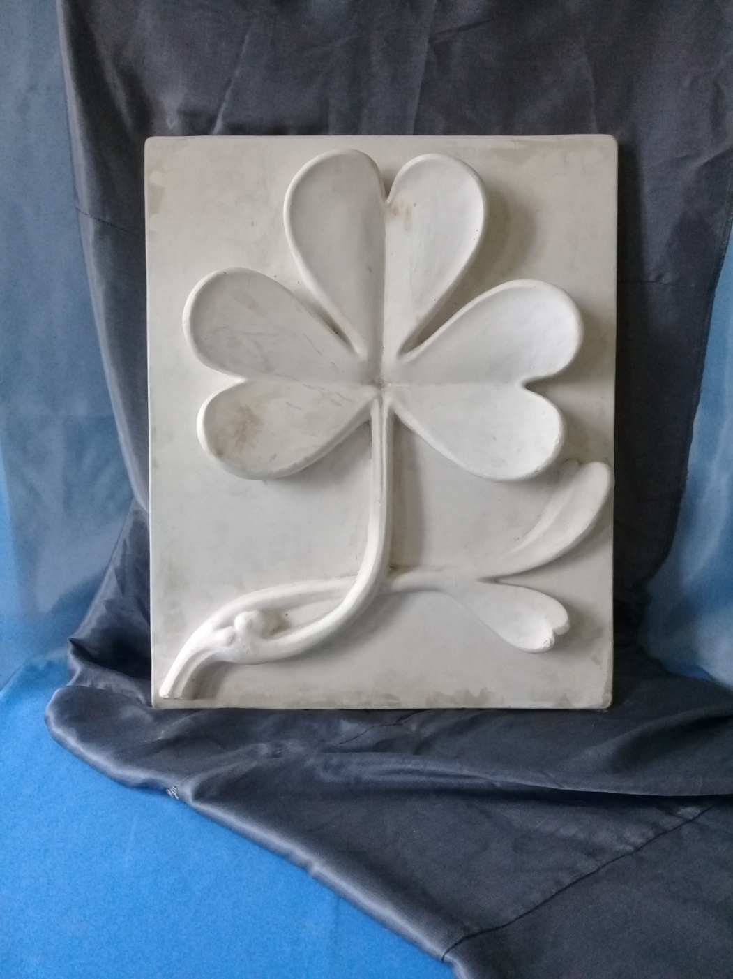
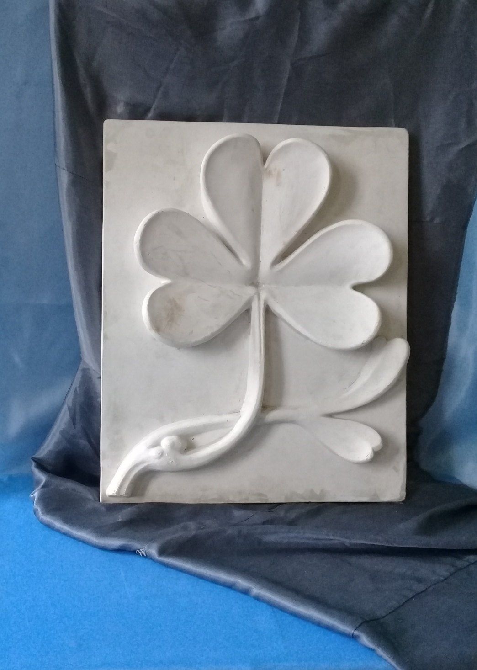
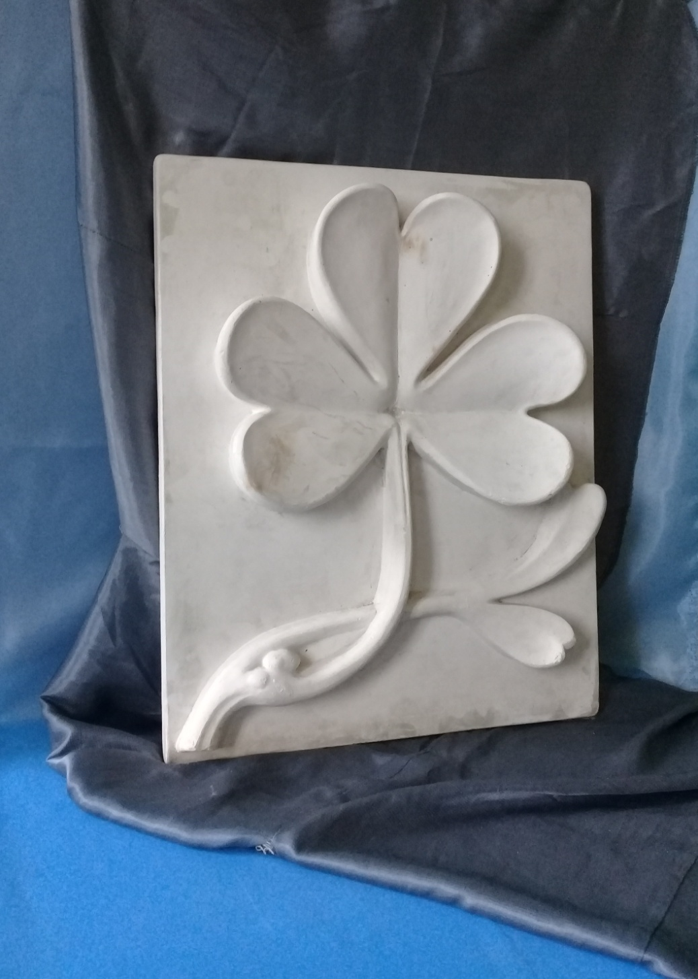

Продолжить работу в тоне, начиная с больших плоскостей (фона). Работа ведётся от более тёмных участков фона, предмета к более светлым. Штриховку выполнить по форме предмета, складок.
Приступить к детальной прорисовке форм.
Работая тоном, важно соблюдать чистоту, аккуратность штриховки.

